RIWAYAT HIDUP

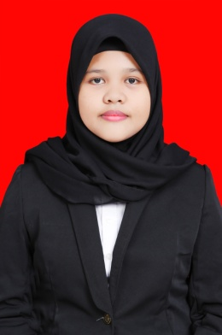
Mardiana, lahir di Lappalappae Kabupaten Pinrang pada 28 Agustus 1995. Anak pertama dari empat bersaudara ini lahir dari pasangan Lasaddang dan Herawati. Penulis masuk Sekolah Dasar pada tahun 2002 di SDN 102 Suppa Kab.Pinrang dan tamat pada tahun 2007. Pada tahun yang sama melanjutkan pendidikan ke jenjang Sekolah Mengengah Pertama di SMP Negeri 1 Suppa Kab.Pinrang dan tamat pada tahun 2010 kemudian pada tahun yang sama menlanjutkan pendidikan ke jenjang Sekolah Menengah Atas di SMA Negeri 1 Suppa Kab.Pinrang yang sekarang berganti nama menjadi SMA Negeri 4 Pinrang dan tamat pada tahun 2013. Pada tahun 2013 penulis berhasil di terima masuk perguruan tinggi negeri melalui jalur SNMPTN pada Program Studi Teknologi Pendidikan, Fakultas Ilmu Pendidikan, Universitas Negeri Makassar.

